535. Скорость электрона V = 0,8 с (где с — скоростьIсвета в вакууме). Зная энергию покоя электрона в мегаэлектрон-вольтах, определить в тех же единицах кинетическую энергию Ek электрона.

V = 0.8c  E₀=0,512МэВ | Кинетическая энергия релятивистской частицы 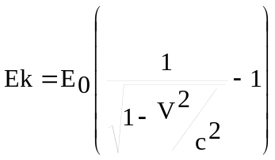, где c – скорость света, E₀ – энергия покоя. Поэтому 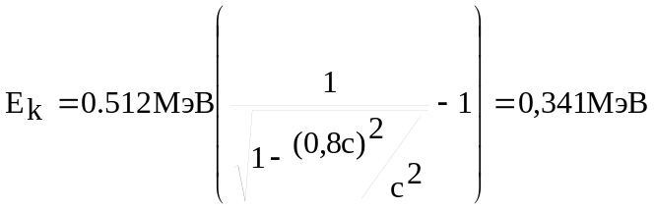.

Ek = ?

